Міністерство освіти і науки України

Національний університет «Львівська політехніка»

Інститут телекомунікацій, радіоелектроніки та електронної техніки

кафедра «Радіоелектронні пристрої та системи»

Лабораторна робота №1

з дисципліни«Програмування частина 2»

«Системи числення»

Мета роботи: ознайомитися із системами числення, вивчити принципи переведення чисел між системами числення.

Підготував:

ст. групи АП-11

Василюк Ростислав

Прийняв:

Чайковський І.Б.

Львів 2024р

Теоретичні відомості

Під системою числення розуміють спосіб представлення будь-якого числа з допомогою певного алфавіту символів. Всі системи числення діляться на позиційні і непозиційні. Непозиційні системи – це такі системи числення, в якій кожен символ зберігає своє значення незалежно від місця їхнього положення в числі. Прикладом непозиційної системи числення є римська система. До недоліків таких систем відноситься велика кількість знаків і складність виконання арифметичних операцій. Система числення називається позиційною, якщо одна і та ж цифра має різне значення, яке визначається позицією цифри в послідовності цифр зображуваного числа. Це значення змінюється за певним законом в однозначній залежності від позиції. Прикладом позиційної системи числення є десяткова система, яка використовується в повсякденному житті.

Основними типами систем числення є: Десяткова ,Двійкова, Вісімкова Шістнадцяткова.

Хід роботи: Згідно заданого варіанту виконати переведення чисел.

|  |  |  |
| --- | --- | --- |
| Номер  варіанту | Числа для переведення | |
| 4 | 73,8210 – (…)2 – (…)8 | 47,5С16 – (…)2 – (…)10 |

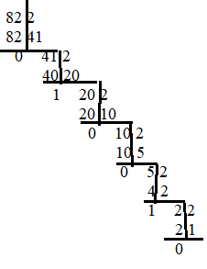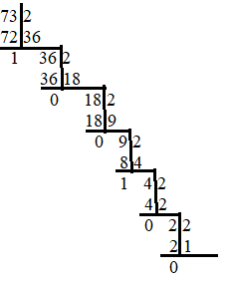Щоб розв'язати цю задачу, а саме перевести число 73.8210 у двійковий вид, потрібно:

73 = 1001001 82 = 1010010

73,8210 – (1001001,1010010)2

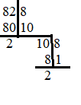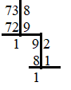

73 = 111 82 = 122

73,8210 – (111,122)8

Майже той самий принцип застосовується і тут

47,5С16 – (100111,1011100)2

47,5С16 – (71,71) 10

Контрольні запитання

1. Що таке система числення?

Система числення- це набір правил і символів, які можна використовувати для представлення будь-якого невід'ємного числа.

2. Які системи числення Ви знаєте?

А).Двійкова система числення. Алфавіт двійкової системи складається з двох цифр: 0 і 1.

Б). Вісімкова система числення. Використовується вісім цифр: від 0 до 7

В). Шістнадцяткова система числення. Для зображення чисел використовується 16 знаків. Перші десять позначаються цифрами від 0 до 9, а решту – латинськими буквами: 10–A, 11–B, 12–C, 13–D, 14–E, 15–F.

Г).Десяткова найпростіша система числення позначаються від 0 до 9

3. Які системи числення використовуються в комп’ютерній техніці?

У комп'ютерних технологіях найпоширенішими системами числення є двійкова, вісімкова та шістнадцяткова.

4. Що таке основа системи числення?

Основа системи числення визначається кількістю унікальних символів, що використовуються для представлення чисел у цій системі. Основа визначає кількість можливих значень, які можна використовувати для кожної цифри в числі.

5. Скільки символів використовується в шістнадцятковій системі числення?

10 цифр і 6 літер

6. Що означає символ A шістнадцяткової системи числення?

A = 10